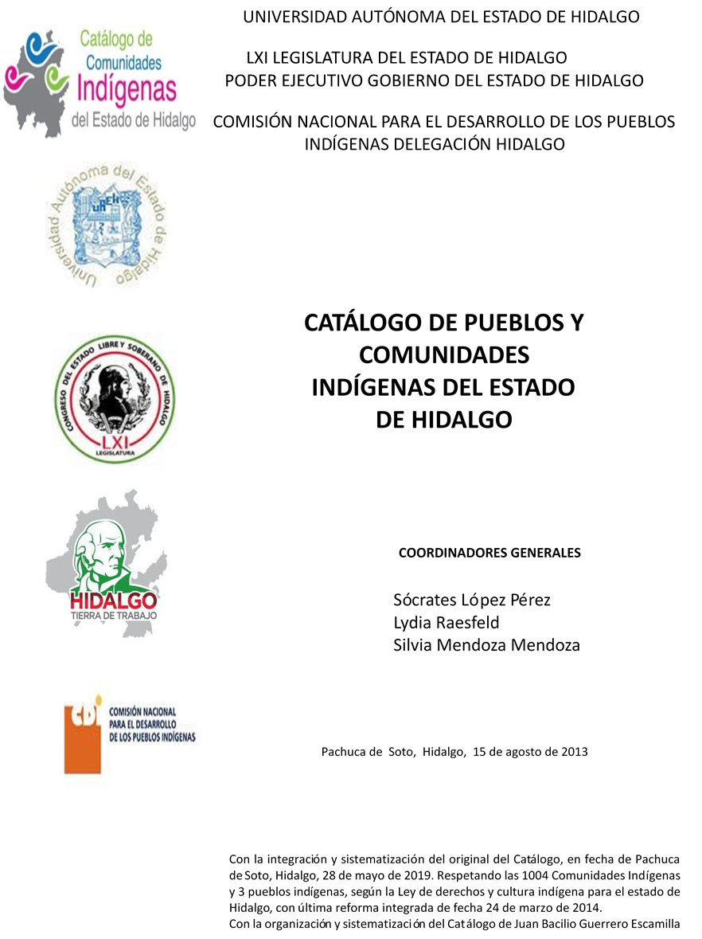
El Bondho
CCIEH: HGOCAR010
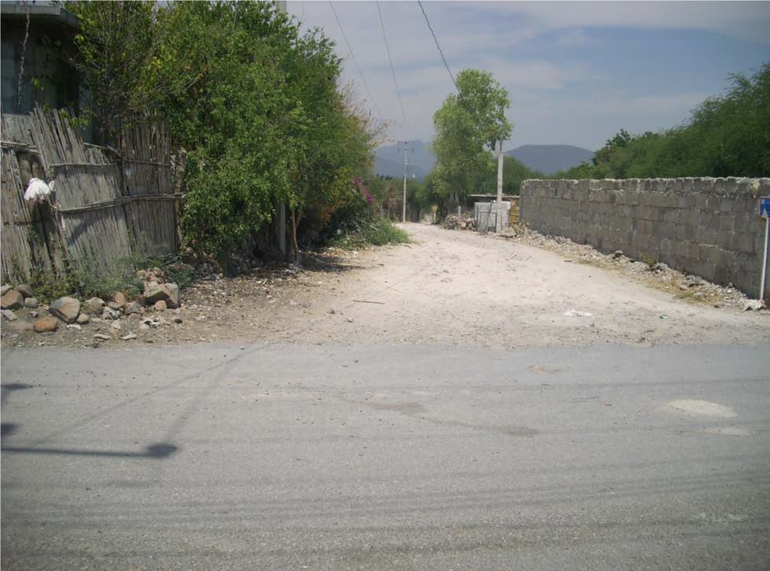
El Bondho: 130150060

DICTAMEN

Después de analizar la información proveniente del instrumento de levantamiento de información aplicado (cédula) en las localidades seleccionadas (por haber cumplido los requisitos de contar con más de cien habitantes y que mantuvieran un índice superior a la media nacional de Hablantes de Lengua Indígena) y de la ponderación de las variables que se consideraron en la metodología de este estudio, el equipo académico de este proyecto considera que la comunidad de El Bondho, del Municipio de Cardonal, con clave INEGI 130150060, reúne las estructuras sociales y culturales para ser considerada como INDÍGENA y ser incluida en el Catálogo de Comunidades Indígenas del Estado de Hidalgo con la clave HGOCAR010.

El Bondho mantiene Hablantes de Lengua Indígena, pues el hñähñu es un conocimiento transmitido generacional, existen manifestaciones y prácticas culturales propias, por tanto particulares, que dotan de identidad al colectivo, finalmente por lo que se definen a sí mismos indígenas.

La organización a través de asambleas es una característica importante de la comunidad, pues la realización de las mismas obedece a la exposición de necesidades en cualquier ámbito de la vida colectiva, de ahí que sean convocados por la máxima autoridad (el Delegado) todos los ciudadanos activos.

Para la impartición de justicia existe un reglamento interno escrito que regula la conducta de los miembros de la comunidad para lograr una convivencia pacífica; dentro de éste se contempla justamente aquello que resulta prominente mediar.

El Bondho, Cardonal
Resumen
Clave CCIEH HGOCAR010
Clave INEGI 130150060

PRIORIDAD Y CATEGORÍA | MÍNIMO REQUERIDO | TOTAL OBTENIDO
- Hablantes de lengua indígena *  - Territorio  - Autoridad tradicional  - Asamblea comunitaria  - Comités internos tradicional  - Autoadscripción  - Usos y Costumbres para resolver sus conflictos  - Trabajo comunitario  - Medicina Tradicional  - Parteras tradicionales  - Médicos tradicionales  - Fiestas del pueblo: Patronal, santos, carnaval, agrícola o climática  - Relación del ciclo económico con ceremonias | 6.5%  30.0%  10.0%  100.0%  25.0%  100.0%  20.0%  100.0%  25.0%  100.0%  25.0%  25.0% 100.0% | 56.6%  90.0%  50.0%  100.0%  100.0%  100.0%  80.0%  100.0%  75.0%  0.0%  50.0%  75.0%  0.0%
- Lugares sagrados (cerros, cuevas, piedras…)  - Música (tradicional, costumbre  - Danza  - Leyendas y creencias | 25.0%  100.0%  100.0% 25.0% | 75.0%  100.0% 100.0% 100.0%
- Vestimenta tradicional  - Artesanías  - Origen  - Reglamentos y/o acuerdos | 100.0% 25.0%  10.0% 100.0% | 100.0%  75.0%  73.5%  100.0%
22- Patrimonio comunitario | 25.0% | 100.0%

*% de PHLI Nacional (INEGI, 2010)
Elaboración: Universidad Autónoma del Estado de Hidalgo con datos del Catálogo de Comunidades Indígenas del Estado de Hidalgo. Agosto 2013

El Bondho, Cardonal
Clave CCIEH HGOCAR010
Clave INEGI 130150060

PRIORIDAD Y CATEGORÍA | ELEMENTOS CULTURALES | PARCIAL OBTENIDO | TOTAL OBTENIDO
1- Hablantes de lengua indígena * | % HLI INEGI | 57% | 56.6%
2- Territorio | Asentamiento y pertenencia a región geocultural (30%) | 30% | 90.0%
2- Territorio | Panteón-cementerio (15%) | 15% | 90.0%
2- Territorio | Fuente de agua (10%) | 10% | 90.0%
2- Territorio | Siembra o potrero (10%) | 10% | 90.0%
2- Territorio | Lugar de culto (15%) | 15% | 90.0%
2- Territorio | Delegación (10%) | 0% | 90.0%
2- Territorio | Espacios comunes (10%) | 10% | 90.0%
3- Autoridad tradicional | Consejo (40%) | 0% | 50.0%
3- Autoridad tradicional | Mayordomo (30%) | 30% | 50.0%
3- Autoridad tradicional | Delegado (10%) + (10%) si lo denominan en lengua indígena, total (20%) | 10% | 50.0%
3- Autoridad tradicional | Auxiliares (10%) | 10% | 50.0%
4- Asamblea comunitaria | Si (100%) No (0%) | 100% | 100.0%
5- Comités internos tradicional | Comité A (25%) | 25% | 100.0%
5- Comités internos tradicional | Comité B (25%) | 25% | 100.0%
5- Comités internos tradicional | Comité C (25%) | 25% | 100.0%
5- Comités internos tradicional | Comité D (25%) | 25% | 100.0%
6- Autoadscripción | Si (100%) No (0%) | 100% | 100.0%
7- Usos y costumbres para resolver sus conflictos | Resolución de faltas y delitos al interior (40%) | 40% | 80.0%
7- Usos y costumbres para resolver sus conflictos | Autoridad comunitaria que resuelve (40%) | 40% | 80.0%
7- Usos y costumbres para resolver sus conflictos | Espacio reclusión (20%) | 0% | 80.0%
8- Trabajo comunitario | Si (100%) No (0%) | 100% | 100.0%
9- Medicina Tradicional | Enfermedad cultural A (25%) | 25% | 75.0%
9- Medicina Tradicional | Enfermedad cultural B (25%) | 25% | 75.0%
9- Medicina Tradicional | Enfermedad cultural C (25%) | 25% | 75.0%
9- Medicina Tradicional | Enfermedad cultural D (25%) | 0% | 75.0%
10- Parteras tradicionales | Si (100%) No (0%) | 0% | 0.0%
11- Médicos tradicionales (Excepto partera) | Médico tradicional A (25%) | 25% | 50.0%
11- Médicos tradicionales (Excepto partera) | Médico tradicional B (25%) | 25% | 50.0%
11- Médicos tradicionales (Excepto partera) | Médico tradicional C (25%) | 0% | 50.0%
11- Médicos tradicionales (Excepto partera) | Médico tradicional D (25%) | 0% | 50.0%
12- Fiestas del pueblo: Patronal, santos, carnaval, agrícola o climática | Fiesta A (25%) | 25% | 75.0%
 | Fiesta B (25%) | 25% | 75.0%
 | Fiesta C (25%) | 25% | 75.0%
 | Fiesta D (25%) | 0% | 75.0%
13- Relación del ciclo económico con ceremonias | Si (100%) No (0%) | 0% | 0.0%
14- Lugares sagrados (cerros, cuevas, piedras…) | Lugar sagrado A (25%) | 25% | 75.0%
14- Lugares sagrados (cerros, cuevas, piedras…) | Lugar sagrado B (25%) | 25% | 75.0%
14- Lugares sagrados (cerros, cuevas, piedras…) | Lugar sagrado C (25%) | 25% | 75.0%
14- Lugares sagrados (cerros, cuevas, piedras…) | Lugar sagrado D (25%) | 0% | 75.0%
15- Música (tradicional, costumbre) | Si (100%) No (0%) | 100% | 100.0%
16- Danza | Si (100%) No (0%) | 100% | 100.0%
17- Leyendas y creencias | Leyenda o creencia A (25%) | 25% | 100.0%
17- Leyendas y creencias | Leyenda o creencia B (25%) | 25% | 100.0%
17- Leyendas y creencias | Leyenda o creencia C (25%) | 25% | 100.0%
17- Leyendas y creencias | Leyenda o creencia D (25%) | 25% | 100.0%
18- Vestimenta tradicional | Si (100%) No (0%) | 100% | 100.0%
19- Artesanías | Artesania A (25%) | 25% | 75.0%
19- Artesanías | Artesania B (25%) | 25% | 75.0%
19- Artesanías | Artesania C (25%) | 25% | 75.0%
19- Artesanías | Artesania D (25%) | 0% | 75.0%
20- Origen | Por cada año (0.5%) máximo 50% | 29% | 73.5%
20- Origen | Mito fundacional (25%) | 25% | 73.5%
20- Origen | Hecho colectivo A (5%) | 5% | 73.5%
20- Origen | Hecho colectivo B (5%) | 5% | 73.5%
20- Origen | Hecho colectivo C (5%) | 5% | 73.5%
20- Origen | Hecho colectivo D (5%) | 5% | 73.5%
20- Origen | Hecho colectivo E (5%) | 0% | 73.5%
21- Reglamentos y/o acuerdos | Si (100%) No (0%) | 100% | 100.0%
22- Patrimonio comunitario | Patrimonio A (25%) | 25% | 100.0%
22- Patrimonio comunitario | Patrimonio B (25%) | 25% | 100.0%
22- Patrimonio comunitario | Patrimonio C (25%) | 25% | 100.0%
22- Patrimonio comunitario | Patrimonio D (25%) | 25% | 100.0%

*% de PHLI Nacional (INEGI, 2010)

El Bondho, Cardonal

Clave CCIEH HGOCAR010
Clave INEGI 130150060

1- Hablantes de lengua indígena *
2- Territorio
0
%
%
20
%
40
60
%
80
%
100
%
3- Autoridad tradicional
4- Asamblea comunitaria
5- Comités internos tradicional
6- Autoadscripción
7- Usos y Costumbres para resolver sus
conflictos
8- Trabajo comunitario
9- Medicina Tradicional
10-
Parteras tradicionales
11-
Médicos tradicionales
14-
Lugares sagrados (cerros, cuevas,
piedras…)
Música (tradicional, costumbre
15-
Danza
16-
Leyendas y creencias
17-
18-
Vestimenta tradicional
19-
Artesanías
Origen
20-
21-
Reglamentos y/o acuerdos
22-
Patrimonio comunitario
13- Relación del ciclo económico con 12- Fiestas del pueblo: Patronal, santos,
ceremonias carnaval, agrícola o climática
OBTENIDO REQUERIDO

*% de PHLI Nacional (INEGI, 2010)
Elaboración: Universidad Autónoma del Estado de Hidalgo con datos del Catálogo de Comunidades Indígenas del Estado de Hidalgo. Agosto 2013

